BOŽIČNA PISMA MALIH BORCEV IZ LJUBLJANE IN OKOLICE

Malik, 6 le, Dias–Logan sindrom

Dragi Božiček🎅,

moje ime je Malik in sem pravi levjesrčni borec. Letos sem bil zelo priden in sem zelo napredoval v svoji »šoli«. Ker imam zelo rad glasbo, te prosim za igračke, ki pojejo, piskajo, kot je blagajna, ali pa za inštrumente – kitaro, bobne ali sintisajzer. 🎶🥁🎸

Hvala, dragi Božiček. 🙂💛

Darilo: blagajna ali kakšna igrača ki poje, inštrument

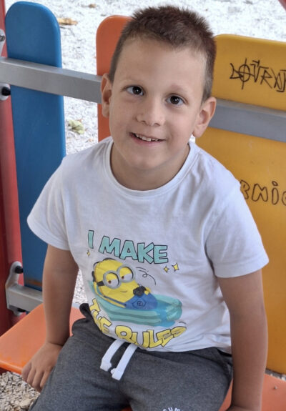

Ema, 9 let, C3 glomerulopatija

Dragi Božiček🎅,

sem Ema, decembra bom praznovala svoj 10. rojstni dan. Kljub vsemu, kar mi bolezen prinaša, sem našla nekaj, kar mi daje neverjetno moč – jahanje konj.🐴💛 Že leto dni obiskujem jahalne ure, kjer se počutim svobodno in srečno. Ko sem ob konju, pozabim na vse skrbi. To je zame terapija, ki mi pomaga premagovati težke dni in ohranjati pogum.✨ Moja največja želja je, da bi lahko tudi v prihodnje nadaljevala z jahanjem, saj mi to res pomeni neizmerno veliko. Vsaka pomoč, da lahko nadaljujem s svojimi jahalnimi urami, bo zame največje darilo. 💫🎁

Hvala vsem, ki me podpirate in verjamete vame. Z ljubeznijo, Ema ❤️❄️🐎

Darilo: Terapija s konji

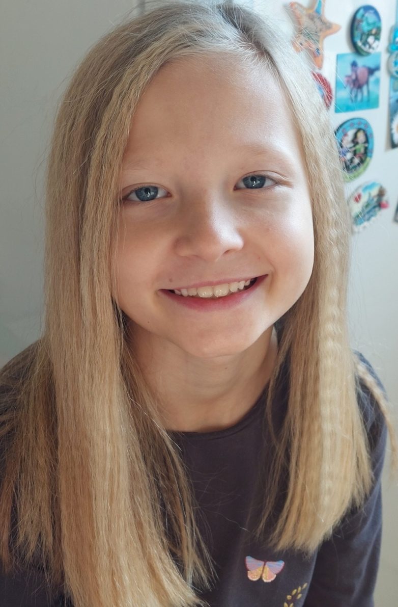

Anastasija, 2 leti, Joubertov sindrom

Dragi Božiček🎅,
moja želja in volja po samostojni hoji sta neizmerni. S terapijami, ki jih je mamica našla zame, sem vsak dan močnejša in boljša. Zato si želim, da bi lahko imela čim več terapij, da bom samostojna čim hitreje.💛👣✨

Hvala, ker poslušaš naše želje. Tvoja Anastasija❤️❄️

Darilo: darilni bon za terapije

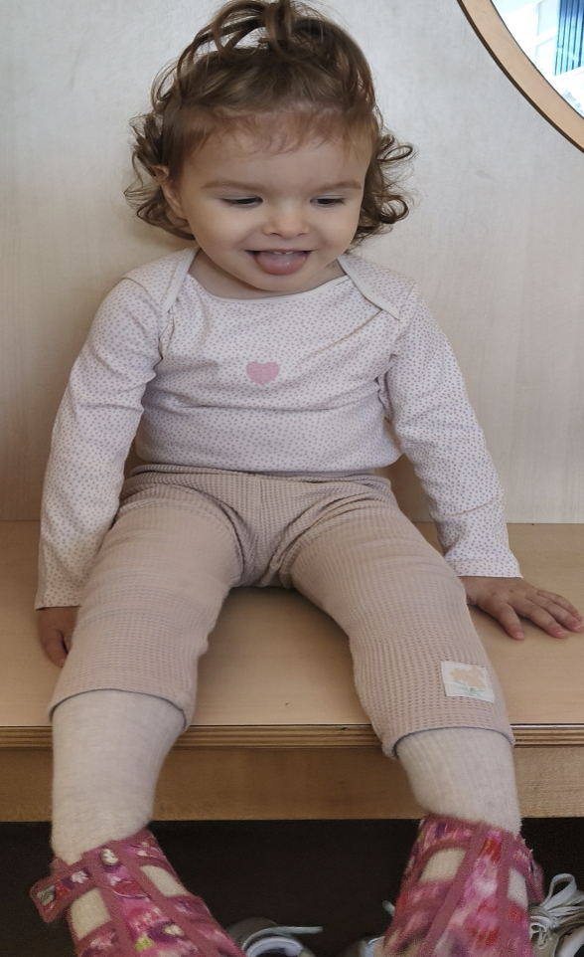
Adin, 9 let, Dravetov sindrom

Dragi Božiček🎅,

zelo rad hodim v šolo, a mi moje zdravstveno stanje to malo otežuje. Nedavno sem imel operacijo noge🥺 Imam nove ortoze, zato te sedaj lepo prosim, da mi prineseš čevlje, ki jih bom lahko nosil na svoje nove opornice in bom lahko lažje hodil🎁🎄❤️

Zelo se veselim tvojega obiska! Zelo te imam rad, tvoj Adin💙

Darilo: čevlji za opornice

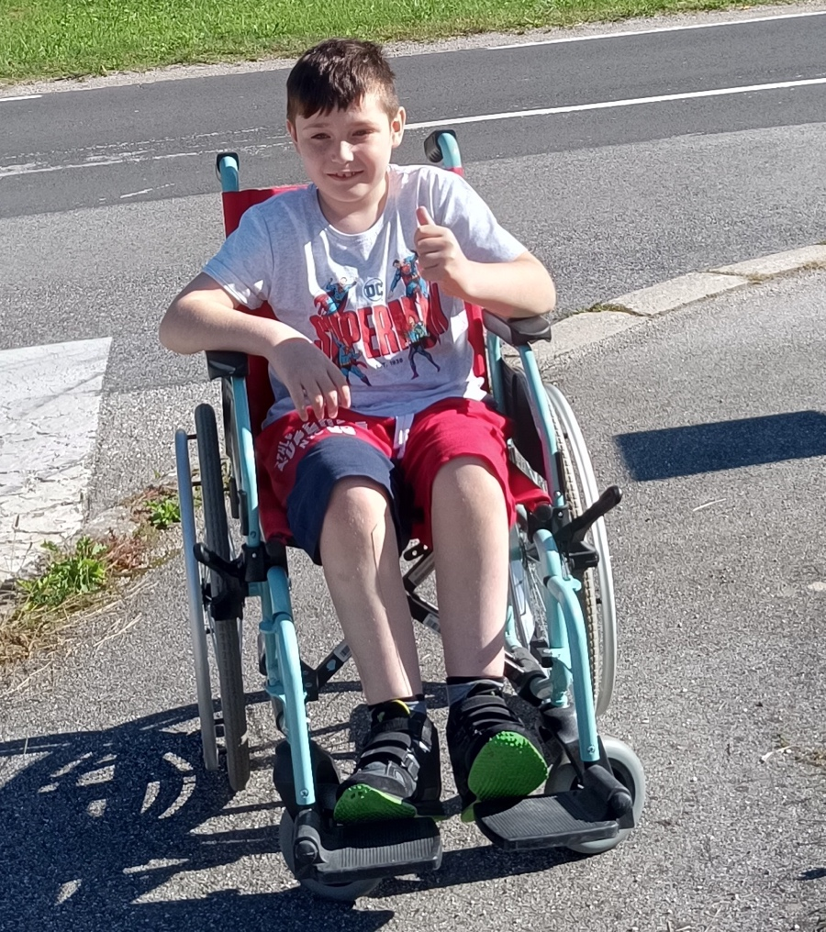

Samanta, 14 let, mitohondrijska miopatija

Dragi Božiček🎅,

vsako leto se izjemno trudim biti pridna in spoštljiva punca, kar je včasih izjemno težko, a mi z pomočjo staršev to nekako uspeva❤️ Zadnje čase se velikokrat zelo slabo počutim, veliko manjkam v šoli, saj mi zdravje zelo nagaja. Kadar le llahko, ob takih trenutkih zelo rada berem, zato te letos prosim samo za 3 knjigice, ki si jih izjemno želim in vem, da mi bodo polepšale dan, pa če bo še tako grozen🎁📚🥰. Hvala, dragi Božiček, ker ne pozabiš name.

Rada te imam.

Darilo: knjige.

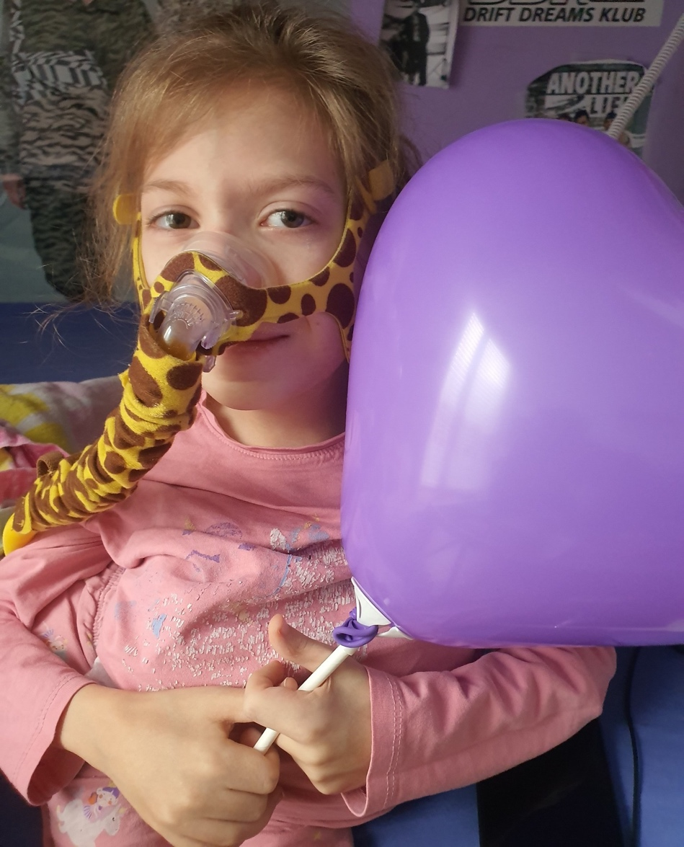

Jernej, 9 let, kromosomska delecija 16p11.2

Dragi Božiček🎅,

komaj sem čakal, da pride december in z njim tudi TI.🎄 Čez leto sem bil priden doma in v šoli.
Zelo bi bil vesel, če bi mi letos prinesel manjšo pisalno mizico, 🎁🎁 da jo imam lahko v dnevni sobi,
in novo peresnico, ker je tvoja izpred treh let že zelo izrabljena. Obljubim, da bom še naprej ubogal starše in učitelje.

Hvala, dragi Božiček.💖💝
Lep pozdrav, Jernej 💙

Darilo: pisalna miza, peresnica polna trojna

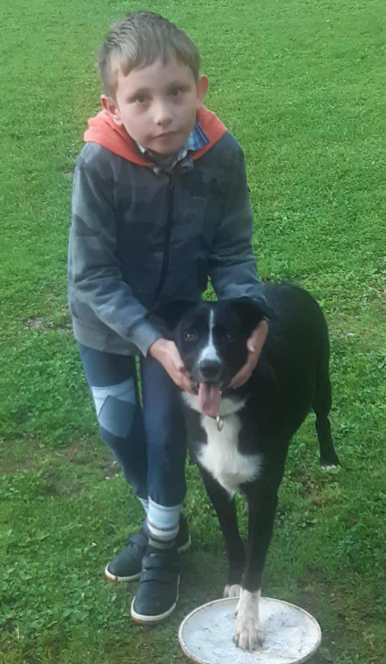

Maksim, 5 let, farmakorezistentna epilepsija

Dragi Božiček🎅,

sem mali borec Maksim. Žal je moja bolezen takšna, da ne znam govoriti, zato tudi ne morem izraziti svojih želja. Vem pa, da uživam v vožnji s sanmi in vetru, ki mi mrši lase.💙 Zato si zelo želim, da bi mi lahko uresničil mojo željo in mi prinesel sani, s katerimi bi lahko užival v na snegu. 🎁🎁

Hvala, dragi Božiček.💝 Tvoj Maksim 💙

Darilo: sani Snow Comfort

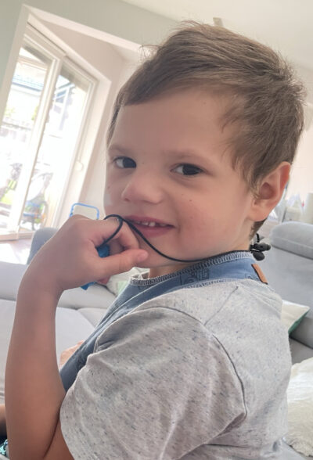

Nejc, 2 leti, Spinalna mišična atrofija tip 1

Predragi Božiček🎅,

moje ime je Nejc, star sem 2 leti in imam redko gensko bolezen SMA tip 1. Sem velik borec, poln smeha in dobre volje.💪💛 Zelo rad imam svojo sestrico in se igram z avtomobilčki. Letos bi potreboval še kakšno dodatno fizioterapijo, saj mi zelo pomaga pri razvoju. Ob vsakem napredku se veseli cela moja družina.✨❤️✨

Hvala iz srca Božiček, tvoj mali borec Nejc❤️

Darilo: nevrofizioterapije

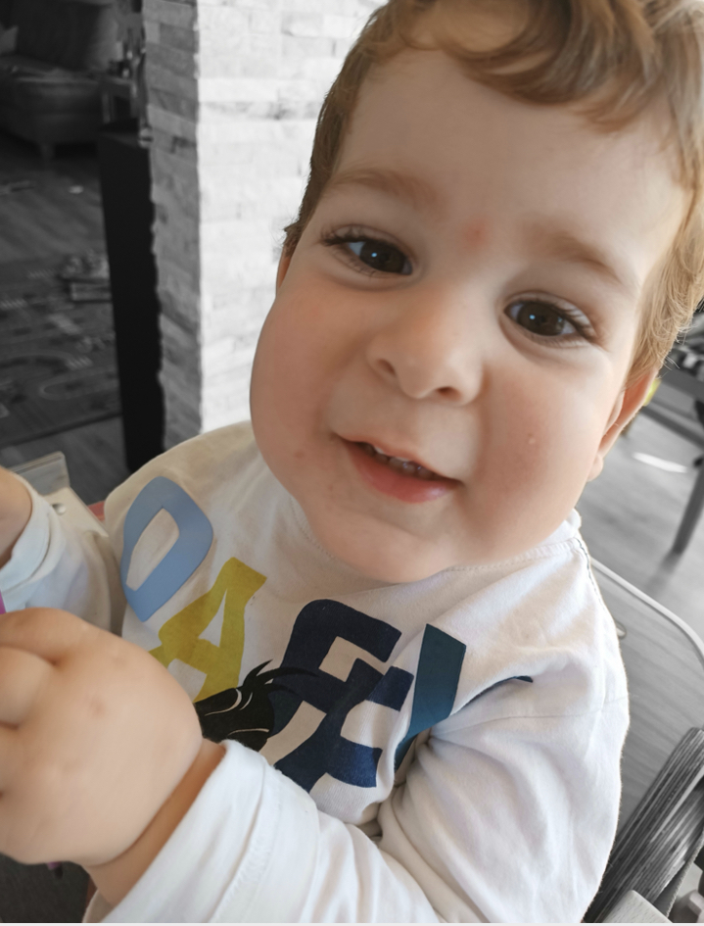

Ema, 9 let, okvara gena FOXG1

Dragi Božiček🎅💛,

sem vesela deklica Ema. Letos sem bila zelo pridna in veliko energije vložila v svoj napredek pri hoji.
Da bi lahko še bolj napredovala, te prosim za pomoč pri sredstvih za terapije, ki mi res veliko pomagajo. 🎁💖

Hvala in en velik objemček, tvoja Ema 🥰

Darilo: Vrednostni bon za terapijo Feldenkreis, tople hlače (za 10 let)

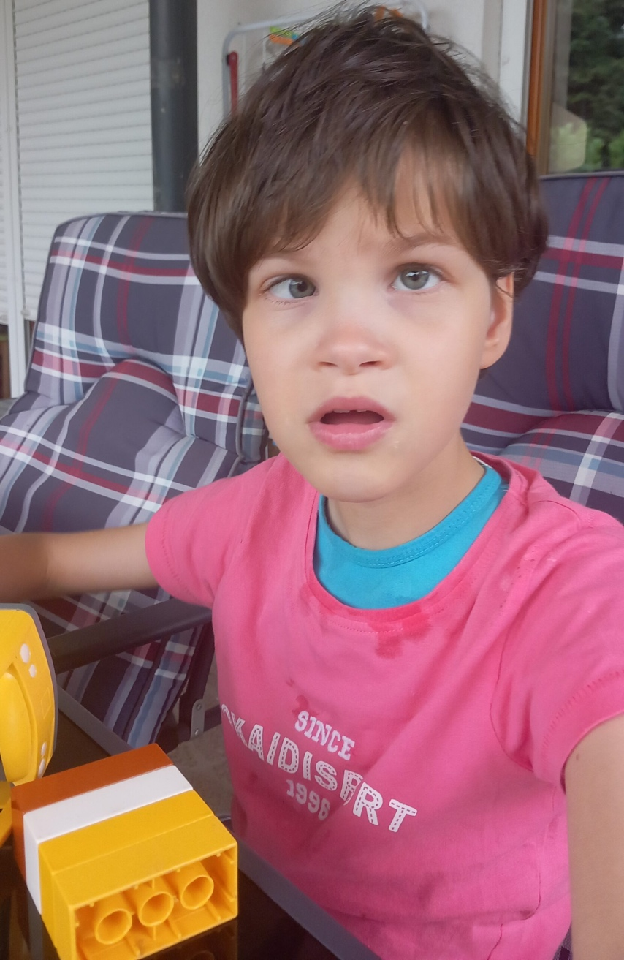

Amelie, 3 leta, Bainbridge-Ropersov sindrom

Dragi Božiček❤️,

moje ime je Amelie in stara sem 3 leta. Veš, letos sem bila res pridna.🥰 Redno sem hodila na terapije, saj sem zelo vztrajna in si močno želim, da bom čim prej naredila nov korak v svojem gibalnem razvoju.💛💪 Zato te lepo prosim, če mi prineseš posebno delovno klop, da bom lahko z mamico izvajala vaje tudi doma in tako krepila svoje mišice, saj sem zelo hipotona.🧸

Iz srca ti hvala, Amelie❤️

Darilo: nastavljiva delovna klop

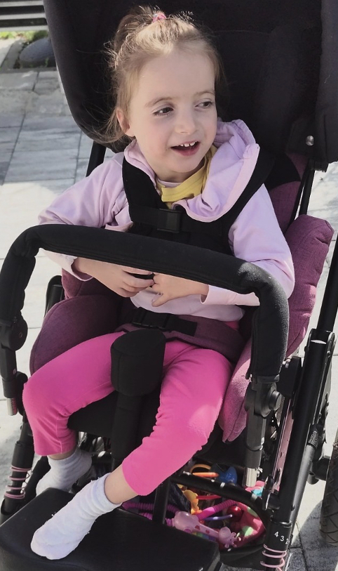

Karolina, 6 let, Cockayne sindrom – tip B

Predragi Božiček🎅🏻,

tudi letos sem bila zelo pridna punčka in z veseljem sem obiskovala terapije. Želim si nov, malo večji poganjalec, da bom lahko še naprej raziskovala svet, tudi kadar težje hodim.🚲💛 Želim si tudi vitamine, da bom ostala čim bolj zdrava in da moja bolezen ne bi prehitro napredovala. ✨

Najlepša ti hvala, tvoja levjesrčna mala borka Karolina❤️

Darilo: Otroški poganjalec in skiro Flash 3v1, vitamini Betacold Junior in Omega Multi Junior

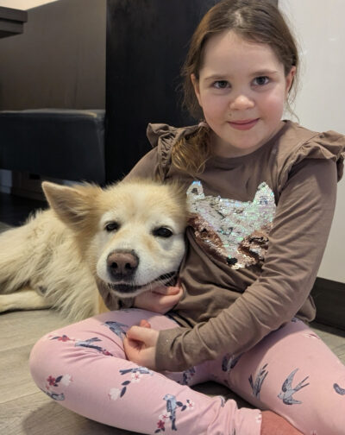

Karin, 8 let, Coffin–Siris sindrom

Dragi Božiček🎅,

sem vesela in vedoželjna deklica Karin.👧💖 Čez leto sem se pridno učila, bila vztrajna in lepo napredovala v svojem tempu. 🎉 Nenehno sem v gibanju in zelo rada se vrtim – to me sprošča in pomirja.💜 Zelo se že veselim čarobnega decembra. ✨❤️

Poljubček 🥰 tvoja Karin

Darilo: omega 3 pastile, igrača vrtalka, Pujsa Pepa

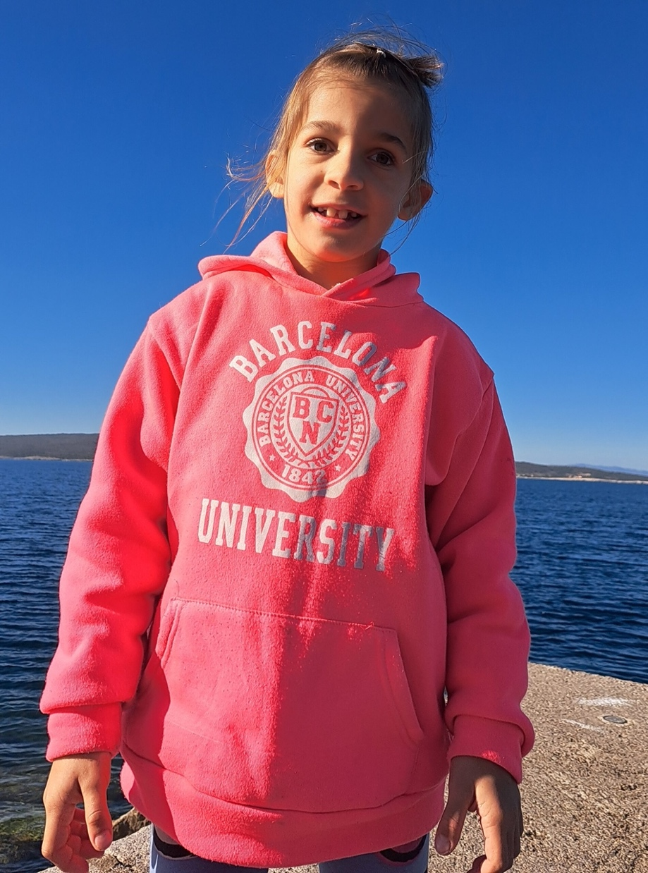

Lukas Tay, 8 let, Phelan-McDermid sindrom

Dragi Božiček🎅,
kako si? Jaz sem super, počasi napredujem💪 V šoli zelo uživam, še bolj pa se imam lepo, ko z mamico, sestrico in bratcem na sprehodih opazujem avtomobile, ki vozijo mimo. Upam, da mi kakšnega prineseš.

Darilo: hipoterapije, senzorne terapije, igrača avtomobilček.
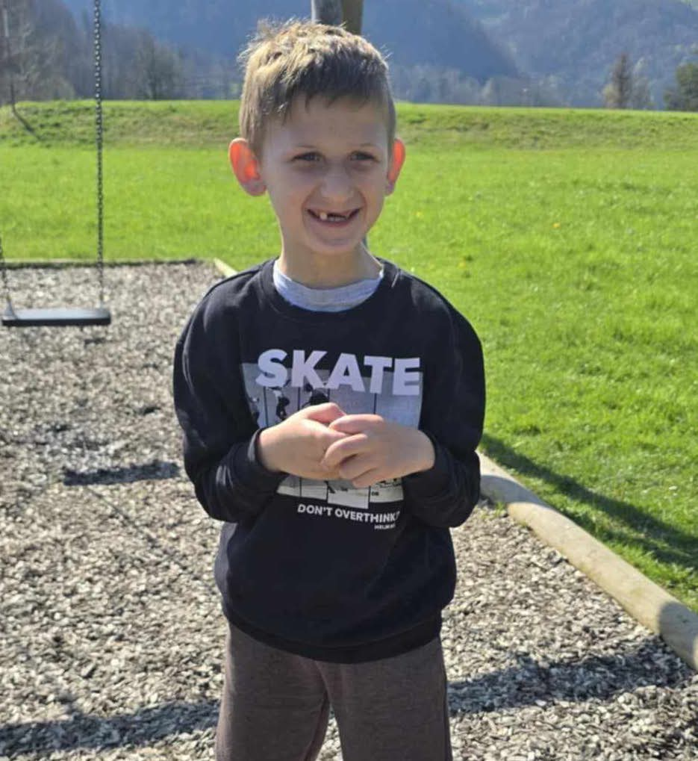

Teja, 12 let, sindrom Syngap1

Dragi Božiček🎅,

sem pridna, srčna in vztrajna deklica s SYNGAP1 sindromom. 💜 Želim si, da bi nekoč obstajalo zdravilo, ki bi mi pomagalo in olajšalo življenje. 🙏 Ker ga še ni, si letos želim nadaljevanja terapij, ki mi res pomagajo, vendar pa za mamico in atija predstavljajo velik strošek. 🎁🎁

Hvala, ker verjameš v čudeže. ✨🎀 Tvoja Teja 💖

Darilo: terapija s konji ali senzorna terapija

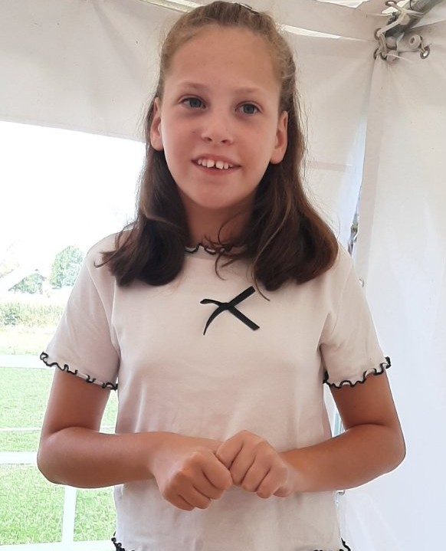

Ladislav, 13 let, Duchennova mišična distrofija

Dragi Božiček🎅,

sem Ladislav, star 13 let. Obiskujem 8. razred in sem odličnjak. Zelo rad bi imel nov telefon, saj je moj sedaj že star nekaj let, pa tudi zelo ga potrebujem, kadar moram v bolnišnico. 📱❤️ Imam Duchennovo mišično distrofijo, vendar sem kljub temu zelo radoveden fant, ki rad raziskuje vse o vesolju. 🌌✨

Dragi Božiček, upam, da boš uslišal mojo prošnjo. 💙

Darilo: Mobilni telefon, Macrobalans prašek za odvajanje, trenerka odrasla M

